附件1
电子稿形式提交毕业作业提交方式说明

一、提交要求
（一）提交格式
XX分校成招抽检毕业作业（文件夹）→XX分校XX专业X人（文件夹）→抽检学生论文+抽检成绩汇总表，以岳阳电大为例，如下图所示：

↓
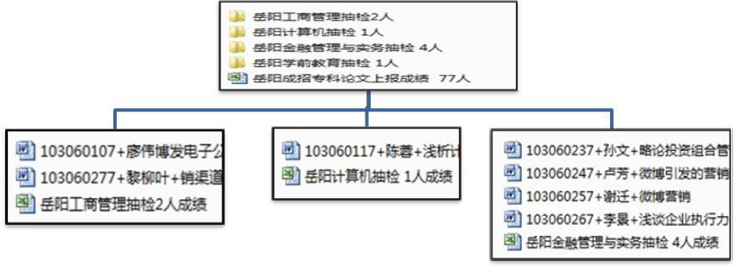
（二）撰写格式
所有提交电子稿的毕业作业须按照《湖南广播电视大学毕业论文（设计）教学工作规范》规定的格式撰写。
（三）提交地址
271282980@qq.com
二、注意事项
（一）所有提交的毕业作业均是通过分校初审后由分校工作人员统一上传。
（二）请按时提交毕业作业，截止时间一到省校工作人员不再接受提交（以分校最后发送时间为准）。
（三）上传要求：毕业作业一律为Word文档，文件名保存为“学号+姓名”；抽检成绩汇总表一律为Excel表格，样表如下：
湖南广播电视大学成人教育专科毕业作业抽检成绩汇总表
分校（签章）：
序号 | 专业 | 班号 | 姓名 | 学号 | 指导成绩 | 初审成绩 | 抽检成绩
1
2

分校指导老师： 分校初审教师：

省校教学部（签章）： 省校教务部门审核（签章）：

附件2

湖南广播电视大学开放教育、成人教育专科毕业作业成绩汇总表

分校（签章）：
序号 | 专业 | 班号 | 姓名 | 学号 | 终审成绩

